目录

工具模块介绍 1

工具使用须知 1

工具启用 3

工具测试 4

附：工具 8

# 工具模块介绍

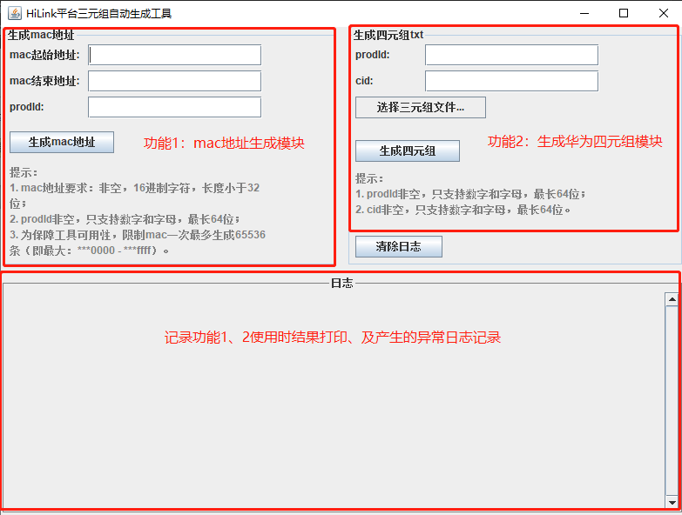

# 工具使用须知

为保证工具正常使用，防止误输入或误操作导致工具挂掉，对工具使用进行了一些限制：

**生成mac地址列表功能限制：**

1. mac起始地址、mac结束地址：不能为空；输入内容应为十六进制字符（0-9a-fA-F），工具会将大写转为小写，最终以小写字母展示；限制长度最大32位。
2. prodId：不能为空；限制输入内容只能为数字或字母（0-9a-zA-Z），工具不会将prodId中的字符进行大小写转换；限制长度最大64位。
3. 工具默认支持生成最大65536条记录，即：***0000 - ***ffff。原因：
   1. ①防止一次过多（百万千万）导致工具卡死。
   2. ②excel2010每个sheet最多支持1048576行（打开excel，ctrl+↓可以定位到最后一行查看行号），低版本可能更少，开放十六进制倒数第五位的话，最多会生成16的5次方等于1,048,576条再加上第一行目录，会造成写入excel失败。为保持兼容，暂设置65536条。
   3. ③一次六万多条记录应该能满足需求。如若不满足可再找作者修改。
4. 生成的mac地址列表excel默认保存在桌面，名称为“三元组申请表(工具生成).xlsx”或者“三元组申请表(工具生成) +当前时间戳.xlsx”
5. 导出的mac地址列表excel中单元格为文本格式。

**生成华为四元组功能限制：**

1. prodId：不能为空；限制输入内容只能为数字或字母（0-9a-zA-Z），工具不会将prodId中的字符进行大小写转换；限制长度最大64位。
2. cid：不能为空；限制输入内容只能为数字或字母（0-9a-zA-Z），工具不会将cid中的字符进行大小写转换；限制长度最大64位。
3. 三元组文件：只支持后缀为.xls和.xlsx的excel文件，格式如下，工具会读取第二行，第二列和第三列的内容，使用时请保证格式正确！

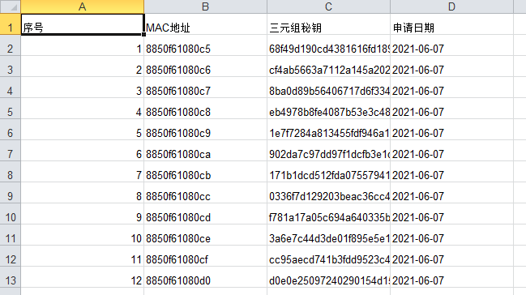

1. 生成的四元组默认保存在跟选择的三元组相同的目录下，名称为“华为四元组.txt”或者“华为四元组+当前时间戳.txt”。
2. Txt文本中内容间以tab键分割。

**日志记录功能：**

1. 使用期间工具会自动记录一些功能使用期间产生的日志，方便查看及正确使用，日志一般记录异常使用时的错误、和使用完时的结果记录。
2. 使用“清除日志”按钮可以清空日志框中的内容。

# 工具启用

**使用前提：需要本地安装java环境**

**方式1：**开启一个cmd窗口，进入到工具所在目录，使用命令“javaw -jar MacGenerator.jar”启动。

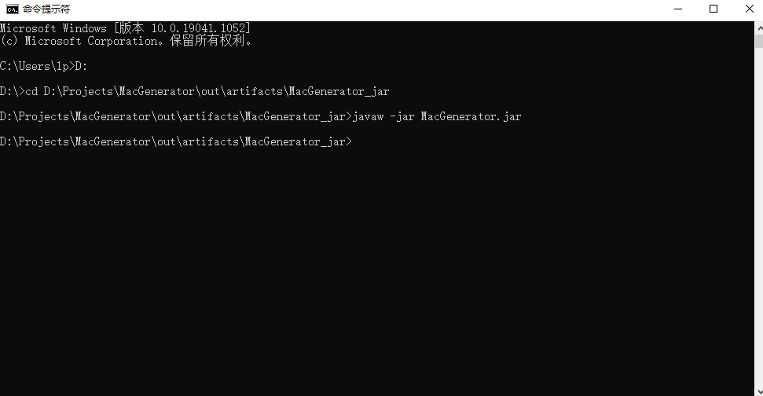

**方式2：设置双击即可开启工具：**如果双击MacGenerator.jar闪退不能直接打开的的话，需要修改注册表：

1. win+r打开运行窗口，输入：“regedit.exe”进入注册表

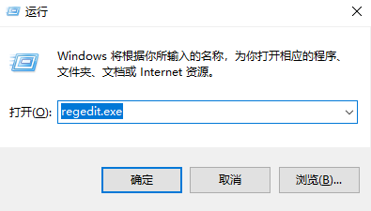

1. 进入路径：HKEY_CLASSES_ROOT\Applications\javaw.exe\shell\open\command，右键名称，修改数据为下图，确保运行命令加上**-jar**这个参数。

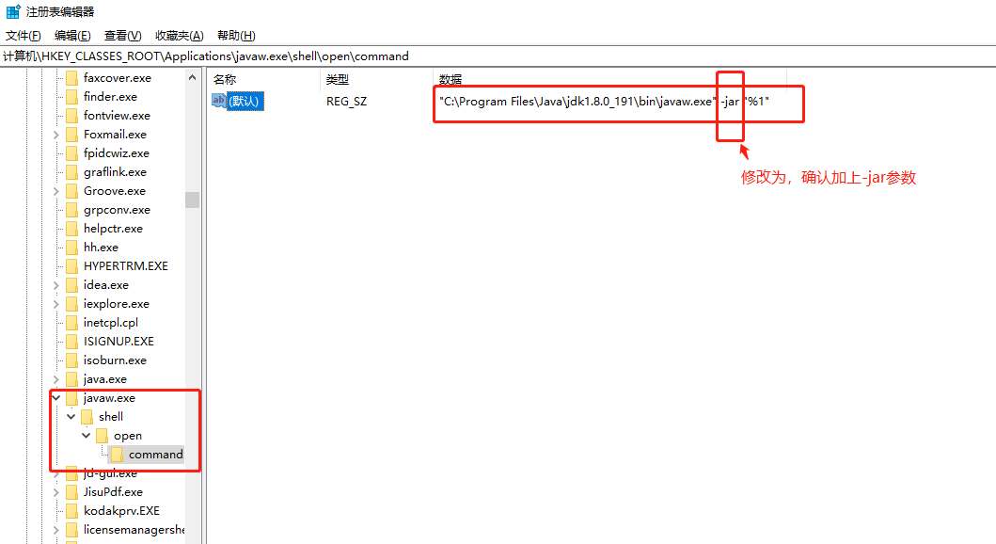

1. 开启工具：右键MacGenerator.jar选择打开方式/其他应用，勾选“始终使用此应用打开.jar文件”，往下拉选择“在这台电脑查找其他应用”，找到安装java的路径，选择bin目录下的javaw.exe打开即可。（**设置打开成功后，之后再次打开.jar文件只需要双击即可，不需要在进行上述设置。**）

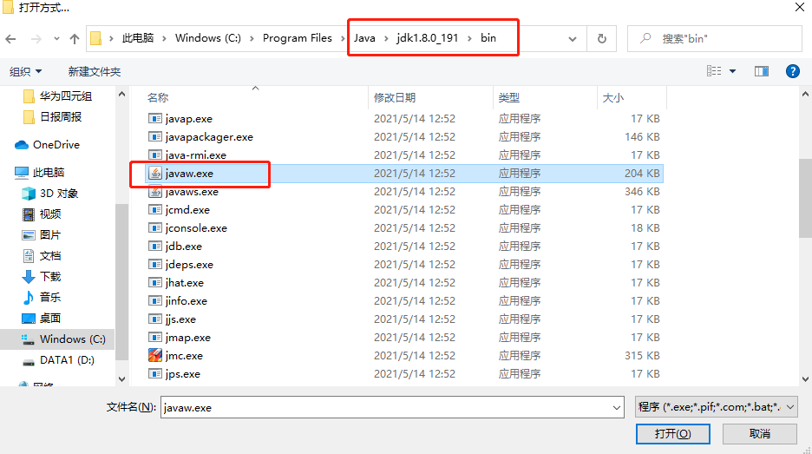

# 工具测试

**生成mac地址列表：**

1、输入mac起始地址、mac结束地址、prodId，点击按钮“生成mac地址”

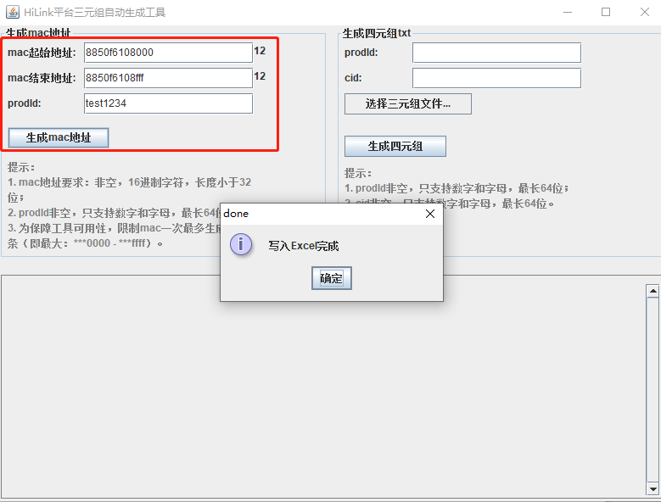

2、点击确定，查看记录日志

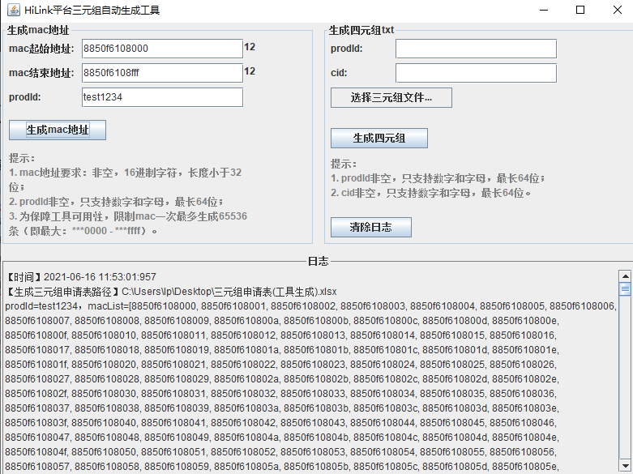

3、查看生成的mac地址列表excel。

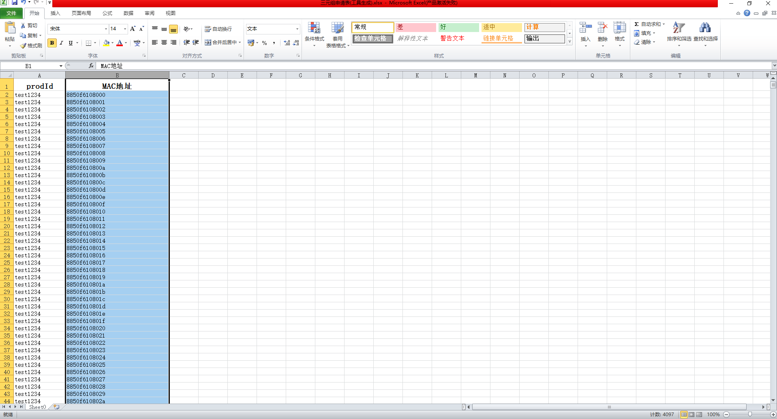

**生成华为四元组：**

1、输入prodId、cid，选择三元组秘钥文件，点击按钮“生成四元组”。

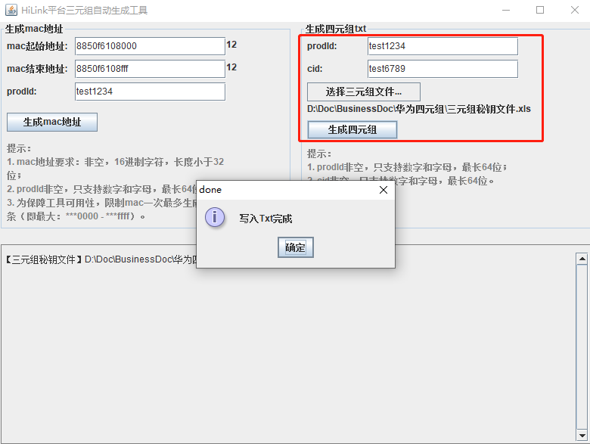

2、点击确定，查看日志

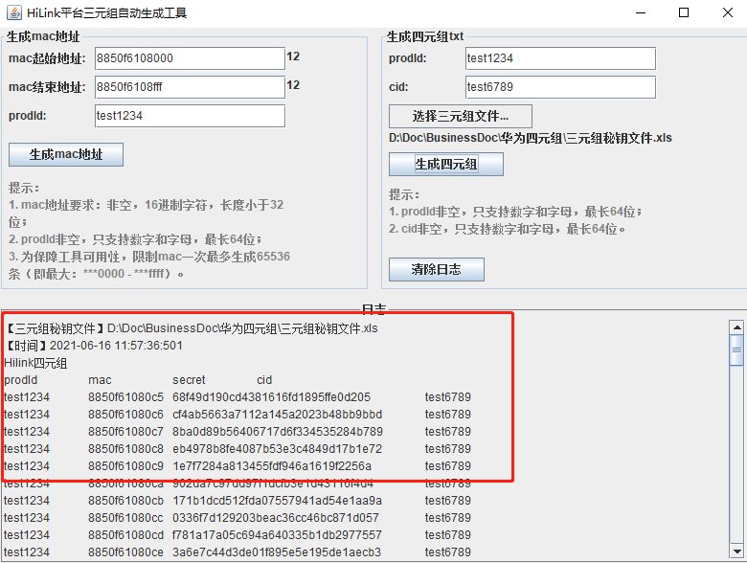

3、查看生成的华为四元组txt。

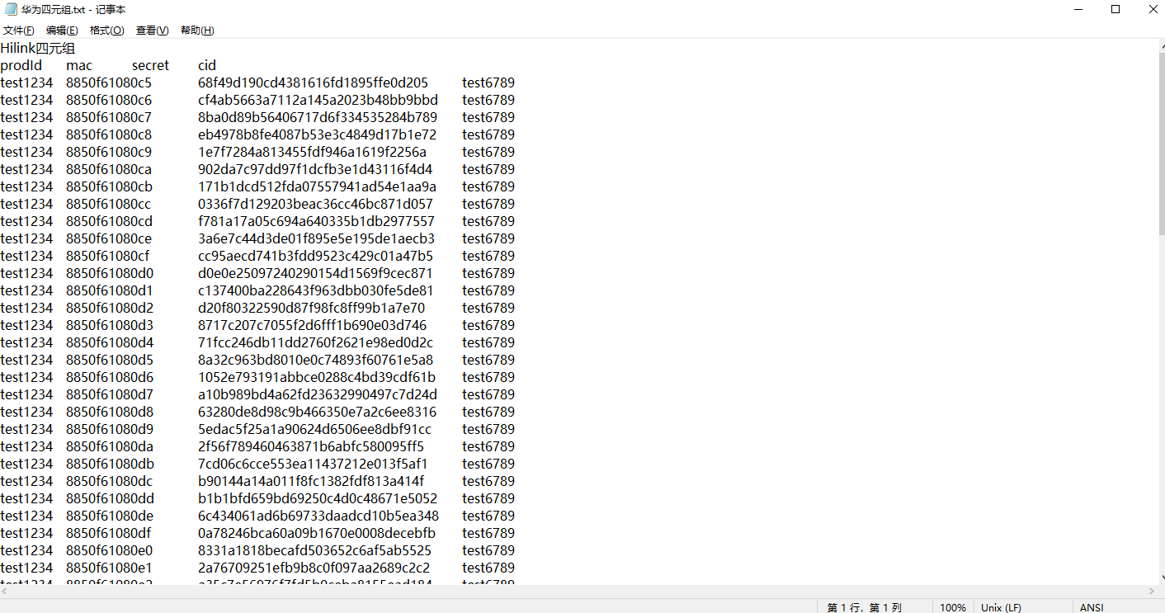

# 附：工具